**МИНОБРНАУКИ РОССИИ**

**Санкт-Петербургский государственный**

**электротехнический университет**

**«ЛЭТИ» им. В.И. Ульянова (Ленина)**

**Кафедра САПР**

отчет

**по лабораторной работе № 3**

**по дисциплине «Алгоритмы и структуры данных»**

Вариант 2

|  |  |  |
| --- | --- | --- |
| Студентка гр. 9301 |  | Примакова Е.Е. |
| Преподаватель |  | Тутуева А.В. |

Санкт-Петербург

2020

## Постановка задачи. Описание класса и методов

Дан список возможных авиарейсов в текстовом файле в формате:

Город отправления 1;Город прибытия 1;цена прямого перелета 1;цена обратного перелета 1

Город отправления 2;Город прибытия 2;цена перелета 2;цена обратного перелета 1

…

Город отправления N;Город прибытия N;цена перелета N;цена обратного перелета N

В случае, если нет прямого или обратного рейса, его цена будет указана как N/A (not available).

## Пример данных:

Санкт-Петербург;Москва;10;20

Москва;Хабаровск;40;35

Санкт-Петербург;Хабаровск;14;N/A

Владивосток;Хабаровск;13;8

Владивосток;Санкт-Петербург;N/A;20

## Задание: найти наиболее эффективный по стоимости перелет из города i в город j.

## Оценка временной сложности алгоритмов

Таблица 1

|  |  |
| --- | --- |
| поиск в очереди | O(n) |
| получение матрицы | O(1) |
| создание матрицы | O(n^2) |
| получение индексов | O(n) |
| алгоритм Форда-Беллмана | O(n^3) |

## Реализованные Unit-тесты

Реализованные Unit-тесты проверяют работу конструктора и методов; работа с файлами; проверка работы программы на полных и неполных графах.

## Пример работы программы

В первом файле находится информация о существующих и несуществующих перелётах и их стоимости, во втором файле находится информация о наименьшей цене перелёта.

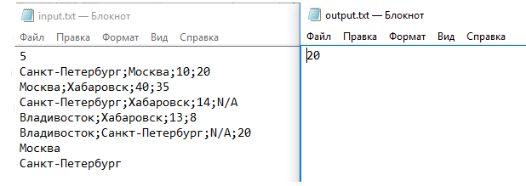

Рисунок 1. Файлы с данными работы программы.

Листинг 1 — файл исходных данных:

5

Санкт-Петербург;Москва;10;20

Москва;Хабаровск;40;35

Санкт-Петербург;Хабаровск;14;N/A

Владивосток;Хабаровск;13;8

Владивосток;Санкт-Петербург;N/A;20

Москва

Санкт-Петербург

Листинг 2 — файл с результатами работы программы:

20